通信说明
- 物理接口：RS232
格式：波特率:115200b/s，1 位起始位，8 位数据位，1 位停止位，无奇偶校验。
- 上位机发送指令：
起始(1Byte) | 功能指令相当于按键  (2Byte) | 分隔符  (2Byte) | 校验和(1Byte) | 结束(1Byte)
02（ASCII码的正文起始标志） | A B  命令代码对应的16进制值 | ；；对应16进制值3b 3b | 校验和是此前各位数值之和的低8位，不包括起始标志 | 03 （ASCII码的正文结束标志）
<表1>
3、命令代码
命令代码 | 校验和 | 功能(相当于按键)
24 （32 34） | DC | 男
25 （32 35） | DD | 女
04 （30 34） | DA | 重新打印
16 （31 36） | DD | 脂肪
85 （38 35） | E3 | 请求重发所有数据
88 （38 38） | E6 | 请求发送测量数据 | 外键盘
06 （30 36） | DC | 免报 | 外键盘
13 （31 33） | DA | 隐私 | 外键盘
05 （30 35） | DB | 终止 | 外键盘
21 （32 31） | D9 | 确认 | 外键盘
29 （32 39） | E1 | 清除 | 外键盘
07 （30 37） | DD | 0 | 外键盘
26 （32 36） | DE | 1 | 外键盘
27 （32 37） | DF | 2 | 外键盘
28 （32 38） | E0 | 3 | 外键盘
18 （31 38） | DF | 4 | 外键盘
19 （31 39） | E0 | 5 | 外键盘
20 （32 30） | D8 | 6 | 外键盘
10 （31 30） | D7 | 7 | 外键盘
11 （31 31） | D8 | 8 | 外键盘
12 （31 32） | D9 | 9 | 外键盘
35 （33 35） | DE | 免打 | 外键盘
40 （34 30） | DA | 重量 | 内键盘
42 （34 32） | DC | 身高 | 内键盘
46 （34 36） | E0 | 重报 | 内键盘
50 （35 30） | DB | 免报 | 内键盘
54 （35 34） | DF | 确认 | 内键盘
62 （36 32） | DE | 清除 | 内键盘
36 （33 36） | DF | 0 | 内键盘
59 （35 39） | E4 | 1 | 内键盘
60 （36 30） | DC | 2 | 内键盘
61 （36 31） | DD | 3 | 内键盘
51 （35 31） | DC | 4 | 内键盘
52 （35 32） | DD | 5 | 内键盘
53 （35 33） | DE | 6 | 内键盘
43 （34 33） | DD | 7 | 内键盘
44 （34 34） | DE | 8 | 内键盘
45 （34 35） | DF | 9 | 内键盘
例子：
1、 如【男】功能键 02 32 34 3b 3b dc 03
2、 如【女】功能键 02 32 35 3b 3b dd 03
3、 如【脂肪】功能键 02 31 36 3b 3b dd 03
4、 如【确认】功能键 02 32 31 3b 3b d9 03
如需通过上位机控制测量脂肪只需给机器发送以下指令：如测量16岁男孩的体重脂肪：
- 以HEX发送男指令”02 32 34 3b 3b dc 03“字符串后机器会播报开始测量身高体重当身高测量完成。
- 系统语音会提示请选择脂肪，此时只需以HEX发送脂肪指令”02 31 36 3b 3b dd 03”字符串。
- 此时发送被测者的年龄如16岁则发送外键盘【1】的指令”02 32 36 3b 3b de 03” 后再发送外键盘【6】的指令”02 32 30 3b 3b d8 03 ”再发送【确认】指令”02 32 31 3b 3b d9 03”既可以开始测量脂肪。
- 本上位机指令是模拟按键按下的方式进行控制机器操作在使用时必须安装操作顺序进行发送操作指令。
- 上位机接收数据格式：
在测量过程中、在校准方式下，模块向上位机发送实时测量数据包，每秒4个数据包。

起始(1Byte) | 功能指令相当于按键  (1Byte) | 测量结果  (6Byte) | 测量状态  (1Byte)  应的16进制值 | 校验和(1Byte) | 结束(1Byte)
02（ASCII码的正文起始标志） | 测量项目应的16进制值 | 当前测量值的各10进制位的数所对应的ASCII值(如:0100.5) | 31测量过程值只有测量体重  32测量结果  33校准模式下  34输出调节值为正  35输出调节值为负  55测量错误标志 | 校验和是此前各位数值之和的低8位，不包括起始标志 | 03 （ASCII码的正文结束标志）
2、项目代码
代码 | 测量项目 | 代码 | 测量项目
31 | 测量身高 | 40 | 细胞内液
32 | 测量体重 | 41 | 细胞外液
 |  | 42 | 肌肉量
 |  | 43 | 理想体重
 |  | 44 | 脂肪调节
36 | BMI | 45 | 体重调节
37 | 性别(1:男;2:女) | 46 | 肌肉调节
38 | 年龄 | 47 | 基础代谢参考值
39 | 体脂肪率 | 48 | 体温值
3A | 体脂肪量 | 49 | 其它成分值
3B | 除脂肪量 | 4A | 内脏脂肪值
3C | 体水分率 | 4B | 高度校准调节值
3D | 体水分量 | 4C | 数据传送加密字节
3E | 矿物质 | 4E | ID号
3F | 蛋白质 | 0xaa | 超时复位标志
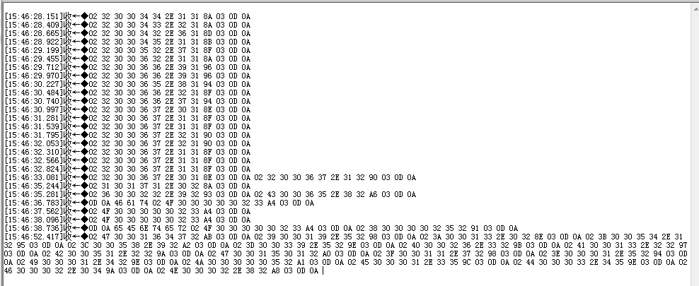
数据解析说明：
数据 数据值
02 32 30 30 36 37 2E 37 31 95 03 0D 0A 体重测量过程值 0067.7kg
02 32 30 30 36 37 2E 34 31 92 03 0D 0A 体重测量过程值 0067.4kg
02 32 30 30 36 37 2E 32 31 90 03 0D 0A 体重测量过程值 0067.2kg
02 32 30 30 36 37 2E 32 31 90 03 0D 0A 体重测量过程值 0067.2kg
02 32 30 30 36 37 2E 34 31 92 03 0D 0A 体重测量过程值 0067.4kg
02 32 30 30 36 37 2E 32 31 90 03 0D 0A 体重测量过程值 0067.2kg
02 32 30 30 36 37 2E 32 31 90 03 0D 0A 体重测量过程值 0067.2kg
02 32 30 30 36 37 2E 32 31 90 03 0D 0A 体重测量过程值 0067.2kg
02 32 30 30 36 37 2E 32 32 91 03 0D 0A 体重测量值 0067.2kg
02 31 30 31 37 32 2E 35 32 90 03 0D 0A 身高测量值 0172.5 cm
02 36 30 30 32 32 2E 38 32 92 03 0D 0A BMI测量值 0022.8
02 43 30 30 36 36 2E 32 32 A1 03 0D 0A 理想体重值 0066.2kg
02 39 30 30 31 38 2E 36 32 98 03 0D 0A 体脂肪率 0018.6%
02 3A 30 30 31 32 2E 35 32 92 03 0D 0A 体脂肪量 0012.5kg
02 3B 30 30 35 35 2E 30 32 95 03 0D 0A 除脂肪量 0055.0kg
02 3C 30 30 35 39 2E 36 32 A0 03 0D 0A 体水分率 0059.6kg
02 3D 30 30 34 30 2E 32 32 93 03 0D 0A 体水分量 0043.2kg
02 40 30 30 32 36 2E 37 32 9F 03 0D 0A 细胞内液 0026.7kg
02 41 30 30 31 33 2E 35 32 9A 03 0D 0A 细胞外液 0013.5kg
02 42 30 30 35 32 2E 31 32 9A 03 0D 0A 肌肉量 0052.1kg
02 47 30 30 31 35 32 33 32 A4 03 0D 0A 基础代谢参考值 01666 kcal
02 3F 30 30 31 31 2E 39 32 9A 03 0D 0A 蛋白质 0011.9kg
02 3E 30 30 30 31 2E 35 32 94 03 0D 0A 矿物质 0001.5kg
02 49 30 30 30 31 2E 34 32 9E 03 0D 0A 其它成分值 0001.4kg
02 4A 30 30 30 30 30 35 32 A1 03 0D 0A 内脏脂肪等级 00005
02 45 30 30 30 30 2E 32 34 99 03 0D 0A 体重调节 +0000.3kg
02 44 30 30 30 32 2E 38 35 A1 03 0D 0A 脂肪调节 0002.8kg
02 46 30 30 30 33 2E 30 34 9B 03 0D 0A 肌肉调节 +0003.0kg
02 4E 30 30 30 32 2E 38 32 A8 03 0D 0A ID号 0002.8
测量中数据是实时传输的当在测量完成一项结果时会输出相应的测量结果如在测量脂肪后串口会发出相应数据 最后以id 号结束。
其他指令：终止指令输出0D 0A 4D 65 61 73 75 72 65 20 65 6E 64 02 4F 30 30 30 30 30 33 33 A5 03 0D 0A。如收到此指令则证明用户按了终止键则测量结束。

